ОЧЁТ О РАБОТЕ БИБЛИОТЕКИ
за 2012-2013 учебный год
В минувшем году библиотека обслуживала 745 учащихся и 38 сотрудников школы. Было выдано 2972 экз. учебной литературы и 3881экз. художественной, 27 компьютерных дисков. Посещений – 5533.
На выделенные 877141,13руб. приобретено 4316 экз. учебной литературы , художественной литературы на 23498 руб. - 158 экз. Произведено списание учебной литературы 0экз. на 0 руб. и художественной литературы 0 экз. на 0 руб. Таким образом, фонд учебников составляет 12084 экз. на 1681225,36 руб., а художественной литературы 5535 экз. на 257369,78 руб.
Использовались возможности МБА, недостающие учебники трёх наименований были взяты в трёх ГОУ.
Было организовано два сбора макулатуры.
Велась работа по приёму и обработке новой литературы, велась соответствующая документация. Оформлена подписка.
Совместно с Горюновой О.Ю. был организован праздник «Прощания с букварём » для 1-ых классов. Затем с каждым из трёх первых классов было проведено ознакомительное занятие «Добро пожаловать в книжную страну» и учащиеся приняты в читатели.

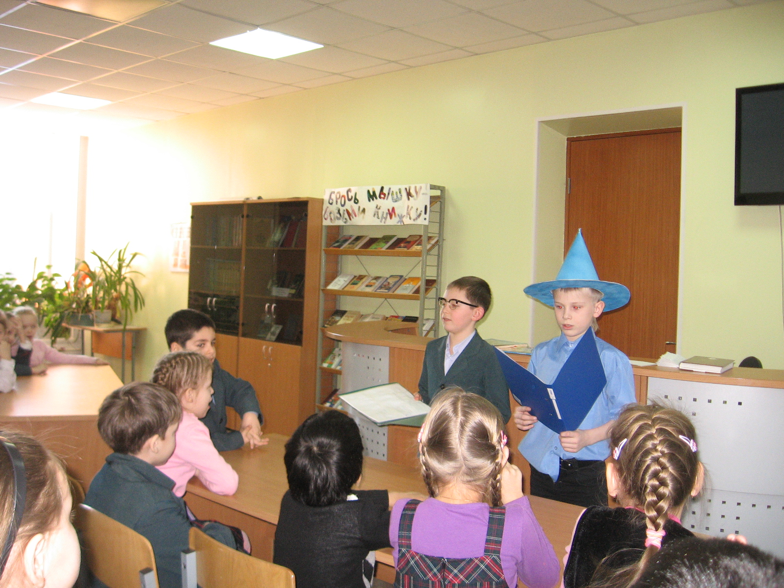
Знакомство с библиотекой и приём в читатели учеников первого класса
Были оформлены следующие тематические выставки к юбилеям : А.К.Толстого, Б. Житкова , М.И.Цветаевой, М.Сервантеса, В.Белова, С.Я.Маршака, А.Линдгрен, Г.Остера, Э Успенского, Распе, Г.Бёлля, А.Н.Толстого, Ш.Перро, Стендаля, В.Высоцкого, М.Пришвина, Ж.Верна, Ю. Коваля, Э.Рауда, С.Михалкова, М.Горького, В.Берестова, А.Н.Островского,Я.Гашека, А.Вознесенского, С.Прокофьевой, Л.Петрушевской.

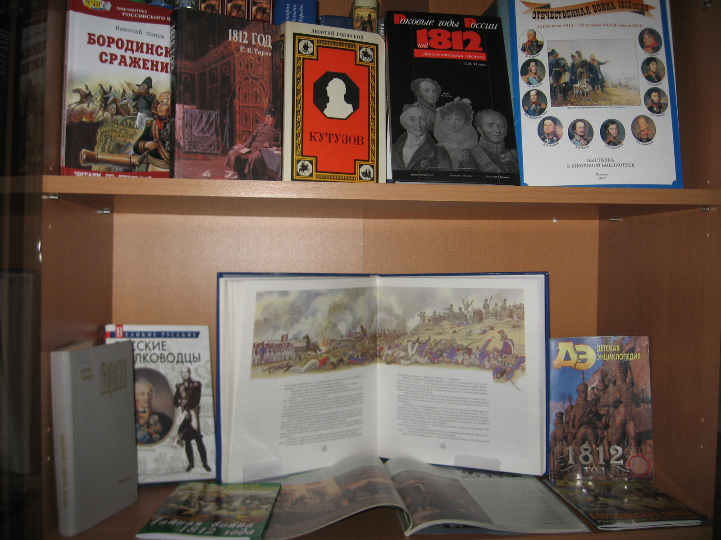
Выставка книг «200летие Бородинского сражения»

Также выставками были предварены: 200летие Бородинского сражения, День учителя, день Матери, день прорыва и снятия блокады Ленинграда, день памяти А.С.Пушкина, день защитника Отечества, декада математики, день родного языка, декада истории, декада естественных наук, день Победы, день
Рождения города.

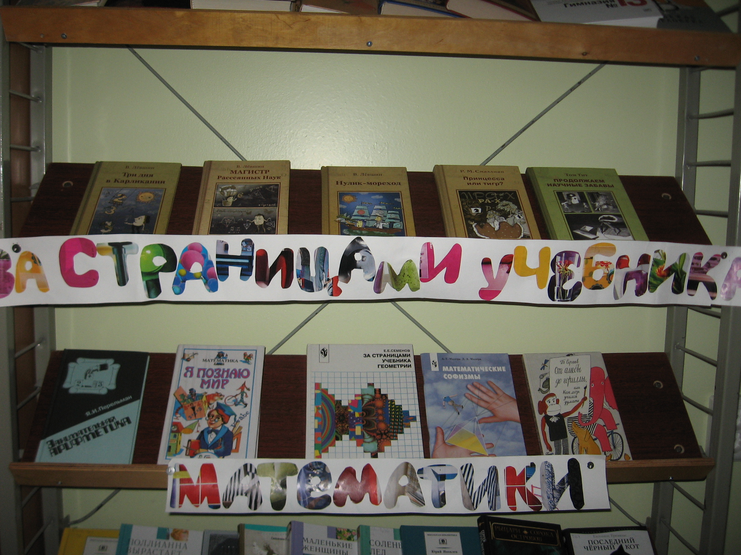
Выставка книг к декаде математики.

К Новому году продолжили традицию «Фейерверк желаний».
В оформлении всех библиотечных мероприятий активно используются компьютерные презентации.
Проводился обзор вновь поступившей литературы и журналов (для начальной школы) и библиографические занятия .
Традиционно проводились игры-викторины по произведениям В.Ю.Драгунского, М.М.Зощенко, А.П.Гайдара, В.Бианки, В Гауфа.

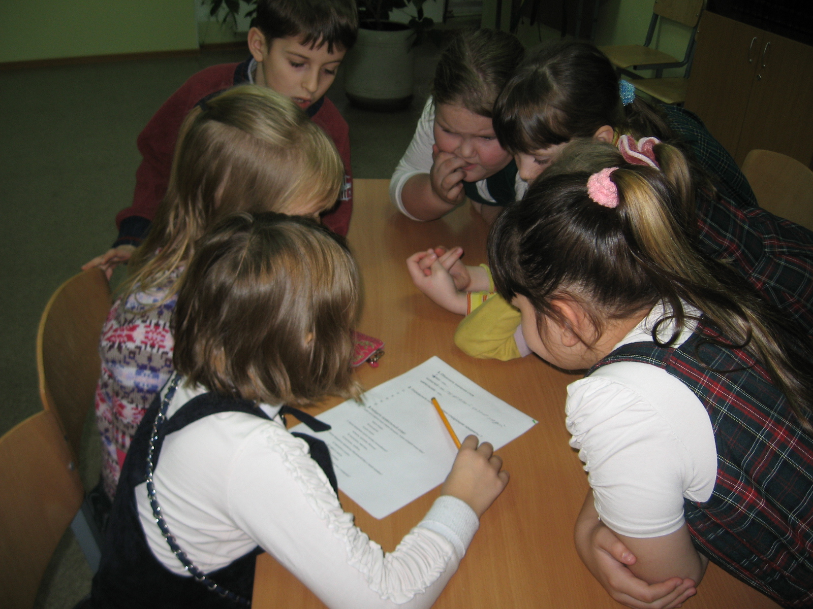
2 «Б» сражается за победу в игре по сказкам В.Гауфа

В период сдачи учебников производился их ремонт. Совместно с классными руководителями и библиотечным активом велась работа с должниками.
Учащиеся 6-ых классов приняли участие в конкурсе чтецов «Живая классика». В школьном этапе 6 человек и 3 в районном.
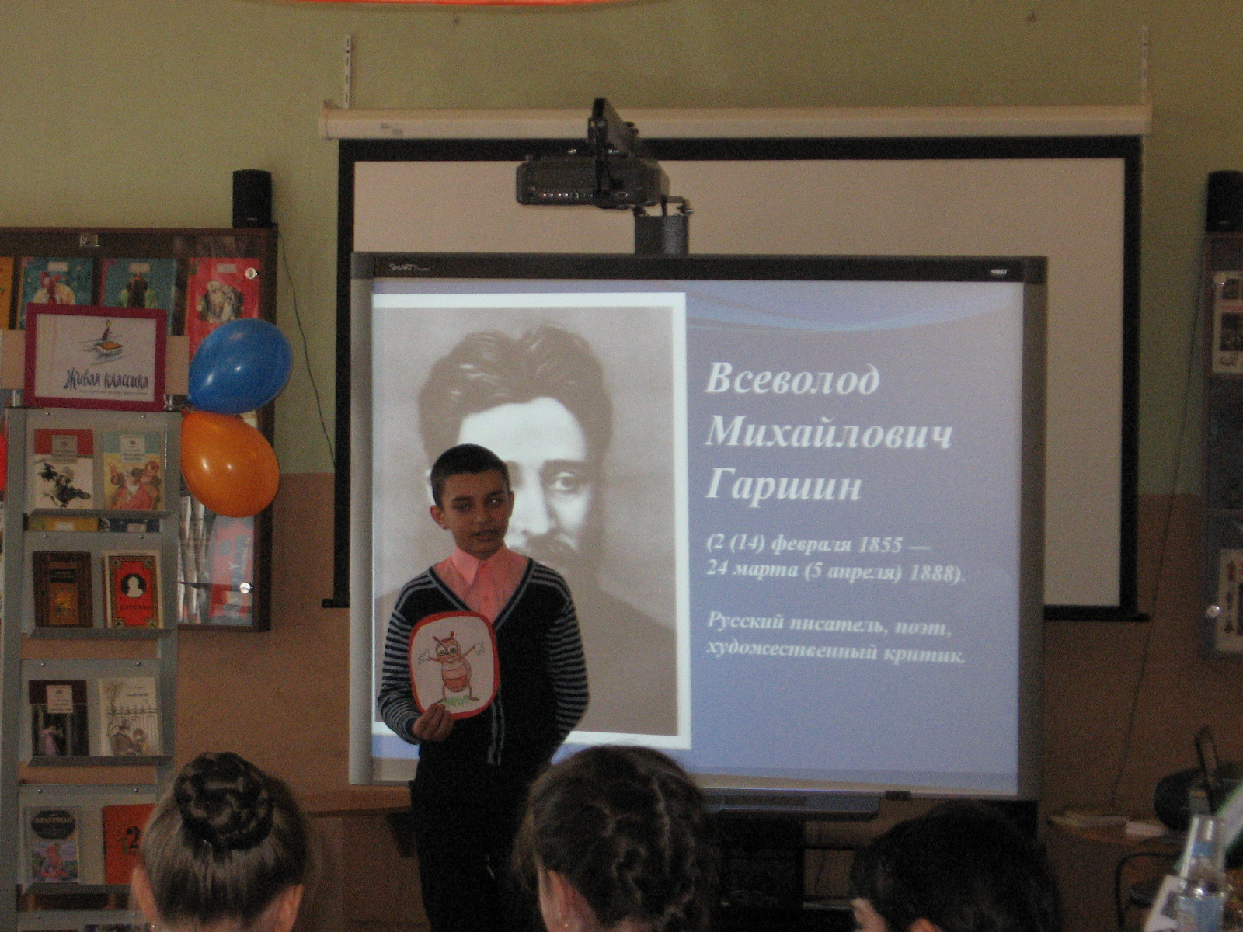
Гайваронский А. 6 «Б» на районом этапе конкурса «Живая классика»

Были организованны и вызвали большой интерес у ребят встречи с петербургским писателем Николаем Прокудиным, автором повести-сказки « Кругосветное путешествие Юляшки-Потеряшки». (3-4 классы, 5 «б»)

Продолжилось плодотворное сотрудничество с Петербуржским отделением Международного центра Рерихов. В первой четверти в рекреации второго этажа оформлена выставка репродукций картин С.Н.Рериха «Весть красоты», во второй четверти выставка «Великие русские художники» и сотрудниками центра проведено 14 лекций - экскурсий для учащихся 5-10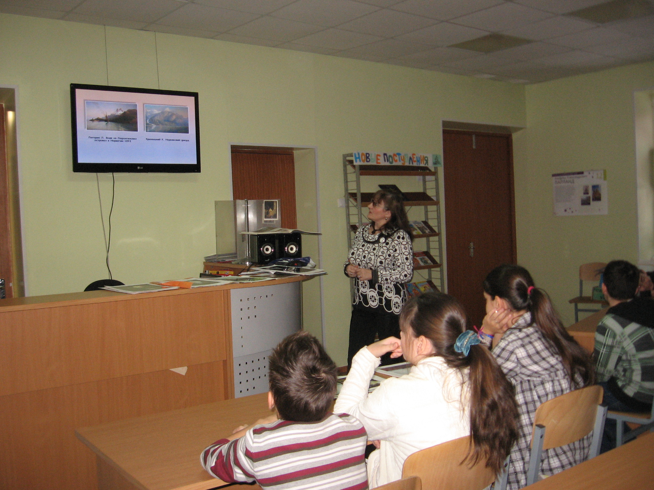
6 «Б» на лекции «Великие русские художники»

Ученица 10 «б» Никитенко Н. приняла участие в конкурсе «Индия моими глазами» в номинации эссе, проводившемся консульством Индии и Центром Рериха.
В библиотеке имеется теперь доступ к Интернету, что облегчило работу с документами .
В течении учебного года в библиотеке проводились занятия «Школы юного гида», организованные совместно с Университетом сервиса и экономики, в целях профориентации учащихся старших классов.
Была продолжена работа в рамках проекта «Развивающие возможности интеллектуальных игр» прошли брей-ринги в 5-ых классах по творчеству Жюля Верна, подготовленные совместно с Л.В.Гореловой, в 8-ых классах к дню защитника отечества и к дню толерантности. В будущем году будут проведены брей-ринги между школами №587 и №553.
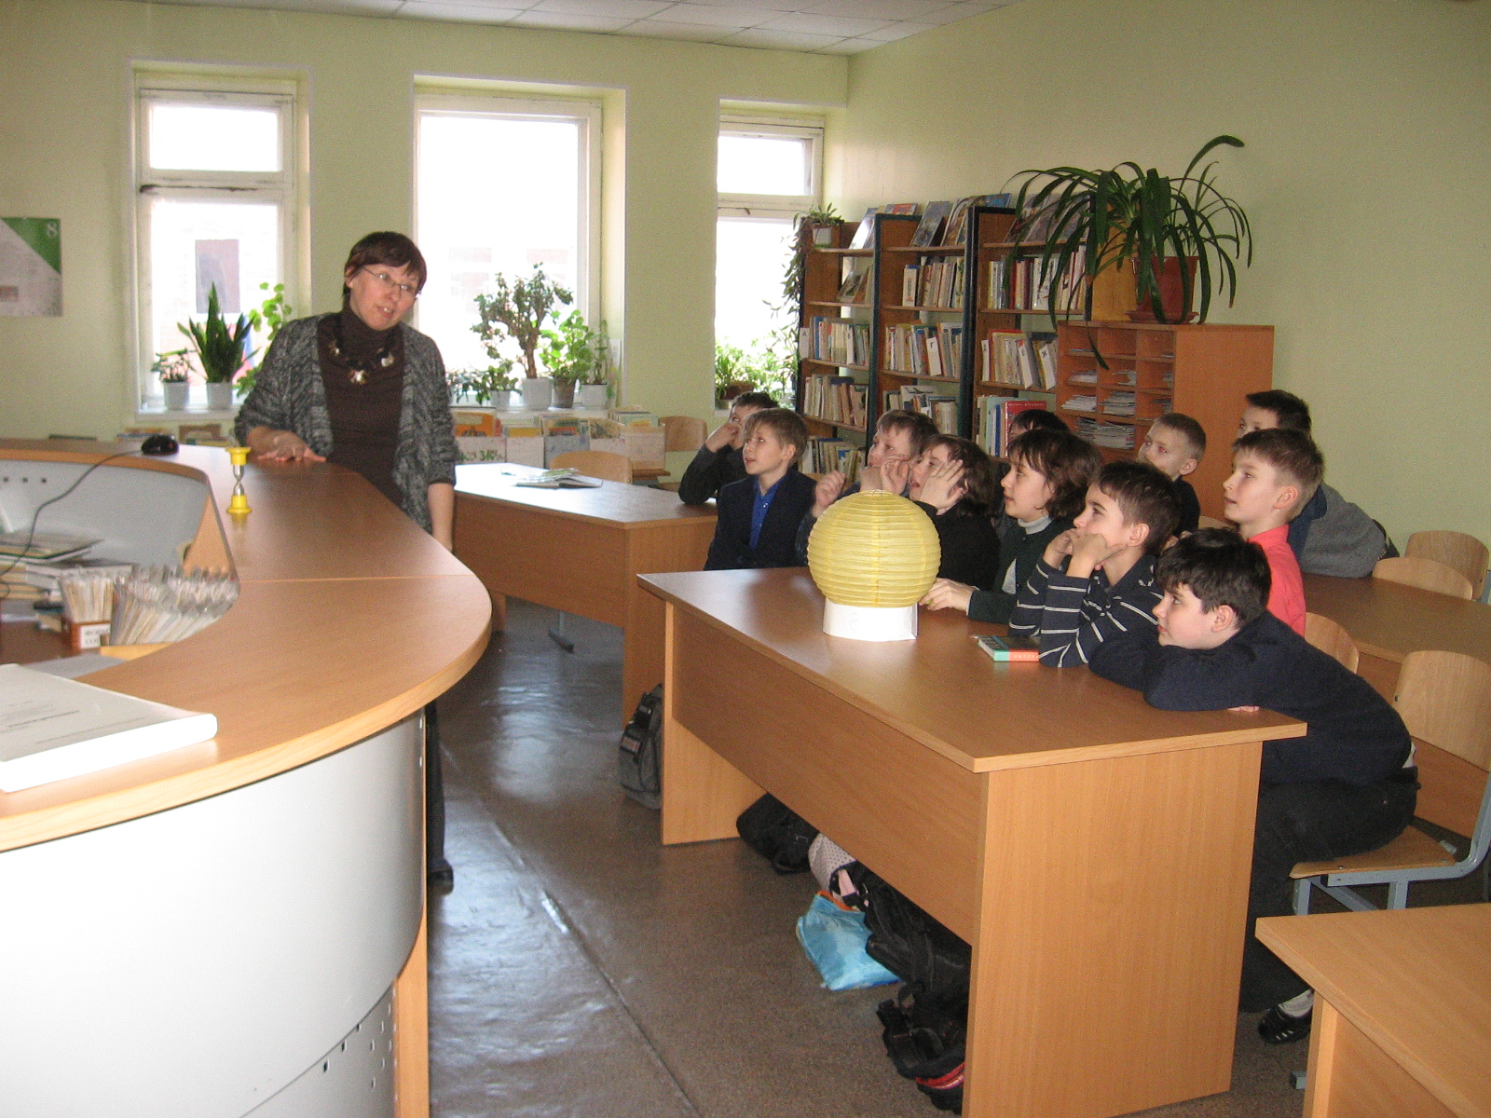
5 «Б» играет в брей-ринг по творчеству Ж.Верна

В течении года наладилось взаимодействие библиотеки , с преподавателями-предметниками в организации мероприятий по пропаганде чтения . В мае в библиотеке прошла читательская конференция по творчеству писателей-фронтовиков Б.Васильева и Е.Носова для 10 классов, подготовленная совместно Е.Ф.Егоровой , Е.И. Оргеткиной . В сотрудничестве с Н.А.Андрощук библиотека участвовала в проектной деятельности учащихся 6 «А».

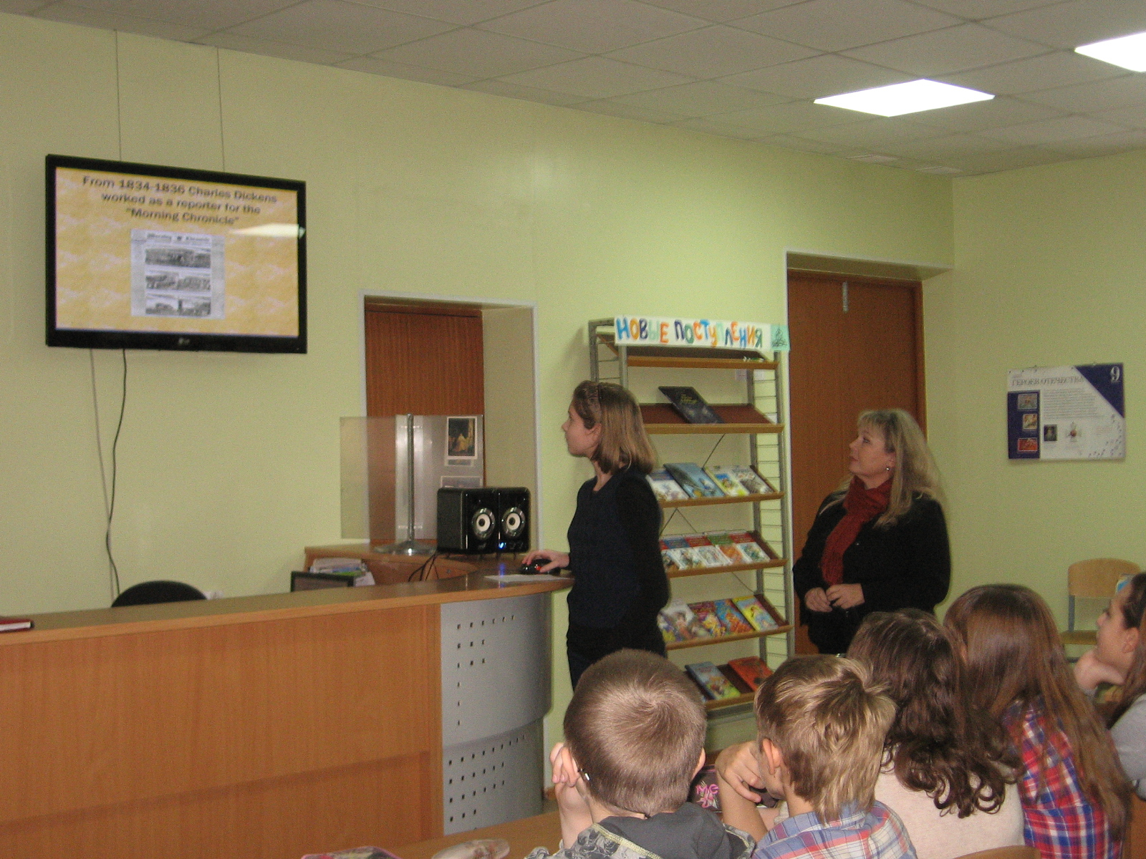
Презентация проекта в 6 «А»

План на 2013-2014 учебный год.

Сентябрь

№ |  | Мероприятие | Классы |  | Время проведения
1 |  | Выдача учебников | 1-11 |  | 29.08 – 04.09
2 |  | Выставки книг:  - К 90летию Р.Гамзатова  - К 185летию Л.Н.Толстого  - К 95летию Б.Заходера  - К 90летию З.Космодемьянской  - К 210летию П.Мериме | 5-11  5-11  1-4  1-11  5-11 |  | 08.09  09.09  09.09  13.09  29.09
3 |  | Выставка и обзор новых поступлений | 1-11 |  | 25.09
4 |  | «Своя игра» по астрономии  (совместно с Замосковской Н.В.) | 5-ые классы |  | сентябрь
5 |  | Выставка  - к дню начала блокады | 1-11 классы |  | сентябрь
6 |  | Чтение на большой перемене (Б.Заходер) | 1-4 |  | 25.09
Октябрь
1 |  | Провести библиотечно-библиографическое занятие |  | 3 классы | По согласованию
2 |  | «Кошки в книжке» выставка и обзор новой литературы . |  | 1-4 классы | октябрь
3 |  | Организовать сбор макулатуры |  | 1-11 | Первая декада  октября
4 |  | Игра «За семью печатями»  по творчеству И.А.Крылова  (совместно с Л.В. Гореловой и О.А. Макиной) |  | 5-6 | Вторая декада
5 |  | Выставки и обзор книг:  -К 140летию И.С.Шмелёва  -К 75летию В.П.Крапивина  -К 95летию А.Галича  -К 90летию О. Пройслера |  | 5-11  1-5  5-11  1-4 | 03.10  14.10  19.10  20.10
6 |  | «День учителя» конкурс  коллажей «Учитель – это…» |  | 5-11классы | октябрь
7 |  | Открытое занятие школьного  Лектория (Совместно с Субботиной В.А.) |  | 7-ые классы | октябрь
8 |  | День поэзии С.Есенина |  | 9-ые классы | 03.10
9 |  | Чтение на большой перемене  (О.Пройслер) |  | 1-4 | Третья декада
Ноябрь
1 |  | Обзор периодической печати для учащихся начальной школы | 3-е классы |  | По согласованию
2 |  | Выставка и обзор книг:  -К 195летию И.С.Тургенева  -К 155летию С. Лагерлёф  -К 105летию Н.Носова  -К 100летию В. Драгунского | 5-11  1-4  1-4  1-4 |  | 09.11  20.11  23.11  30.11
3 |  | Игра-викторина по сказкам В.Гауфа (к 210летию) | 2-е классы |  | По согласованию
4 |  | «За семью печатями» по творчеству Н.Носова | 4-е классы |  | По согласованию
5 |  | «Своя игра» по творчеству  В.Ю.Драгунского | 3-е классы |  | По согласованию
6 |  | Игра к международному дню толерантности | 9-ые классы |  | 16.11
7 |  | Игра «Народы Балтии»со школой №587 | 9-ые классы
8 |  | Чтение на большой перемени( С.Лагерлёф) | 1-11 |  | ноябрь
Декабрь
1 |  | Выставка книг к неделе математики и физики | 5-11 |  | Первая декада
2 |  | Провести библиотечно-библиографическое занятие | 4-ые классы |  | По согласованию
3 |  | Видеолекторий «Очевидное невероятное»  (совместно с МО математики) | 6-9 |  | Первая декада
4 |  | Выставки-обзоры книг:  -К 110летию Л.Лагина  -К 210летию Ф.И.Тютчева  -К 70летию О.Григорьева  -К 95летию Д. Солженицына | 1-4  5-11  1-4  5-11 |  | 04.12  05.12  06.12  11.12
5 |  | Оформить уголок «Фейерверк желаний» к Новому Году и Рождеству | 1-11 |  | 21.12
6 |  | Чтение на большой перемени( О.Григорьев) | 1-4 |  | Декабрь
7 |  | Игра-викторина по рассказам М.М.Зощенко | 4-е классы |  | По согласованию
Январь
1 |  | Выставки книг:  -К прорыву и снятию блокады  -К 95летию Д.А.Гранина  -К 95летию Сэлинджера  -К 110летию А.П.Гайдара -К 255летию Р.Бёрнса  -К 135летию П.Бажова | 1-11  5-11  5-11  1-4  5-11  1-6 |  | 19-27.01  01.01  01.01  22.01  25.01  27.01
2 |  | Игра- викторина по творчеству П.Бажова  (совместно с МО литераторов) | 5-классы
3 |  | Обзор периодической печати | 5-7классы |  | 3 декада
4 |  | Игра-викторина по произведениям А.П.Гайдара. | 4-е классы |  | По согласованию
5 |  | Чтение вслух на 3-ей перемене (А.Гайдар) | 1-4 класс |  | 3 декада
Февраль
1 |  | Выставки-обзоры к памятным датам:  -К дню защитника Отечества  -К 130летию М.Замятина  -К 180летию Д.Менделеева  -К 120летию В.Бианки  -К 245летию И.А.Крылова | 1-11  5-11  5-11  1-4  1-11 |  | 23.02  01.02  08.02  11.02  13.02
2 |  | Игра-викторина по сказкам В.В.Бианки | 2-е классы |  | По согласованию
3 |  | «Своя игра» к юбилею Д.И.Менделеева | 9-е классы |  | Февраль
4 |  | «За семью печатями» по творчеству М.Замятина | 11-ые классы |  | Февраль
5 |  | Проведение рейда по сохранности учебников | 5-10класс |  | вторая декада
Март
1 |  | Приём в читатели учеников 1-ых классов | 1ые классы |  | 2 декада
2 |  | Выставки книг:  -К дню 8-е марта  -К 85летию А.Акимушкина  -К 85летию И.Токмаковой  -К 115летию Ю.Олеши  -К 90летию Ю.Бондарева  -К 130летию А.Беляева | 5-8  1-4  1-4  5-11  5-11 |  | 03.03  01.03  03.03  06.03  15.03  16.03
2 |  | Выставка «Игрушки и книжки наших бабушек»(С.Михалков) | 1-4 |  | 2 декада
3 |  | Читательская конференция по книгам А. Акимушкина  (совмесно с Н.В.Замосковской) | 7- ые классы |  | март
4 |  | Фестиваль юных поэтов ко Дню поэзии (совместно с МО литературы) | 1-11 |  | 21.03
Апрель
1 |  | Выставки книг:  -К 205летию Н.В.Гоголь  -К 450летию У.Шекспира  -К 115летию В.Набокова | 5-11  5-11  5-11 |  | 01.04  23.04  24.04
2 |  | Брей-ринг к юбилею У.Шекспира со школой №587 | 8-ые классы |  | апрель
3 |  | Игра по сказкам Андерсена | 1-е класс |  | По запросу
4 |  | Обзор периодической печати | 4-е классы |  | 1 декада
5 |  | Проведение дня культуры | 1-11 классы |  | 15.04
6 |  | Сбор макулатуры | 1-11 классы |  | апрель
7 |  | Чтение вслух на 3-ей перемене (И.Токмакова) | 1-4 класс |  | 1 декада
Май
1 | Выставки к памятным датам:  -К Дню Победы  -К дню музеев  -К дню славянской письменности  -К дню рождения Петербурга |  | 1-11 |  | 9.05  18.05  24.05  27.05
2 | Выставки книг :  -К 90летию В.Астафьева  -К 90летию Б.Окуджавы  -К 150летию Э.Л.Войнич  -К 90летию Б.Васильева  -К 215летию О.Бальзака  -К 155летию А.Конан-Дойла |  | 5-11  5-11  5-11  5-11  5-11  5-11 |  | 01.05  09.05  11.05  21.05  20.05  20.05
3 | Читательская конференция  поэты- фронтовики |  | 10-ые классы |  | Первая декада
4 | Сбор художественной литературы |  | 1-10 классы |  | 20-28.05
5 | Сбор учебников |  | 5-10 классы |  | по графику
6 | Игра к «Дню города» |  | 1-4 классы |  | Третья декада
Июнь
1 |  | Сбор художественной литературы | 9 классы  11 классы |  | июнь
2 |  | Сбор учебников | 9 классы  11 классы |  | июнь

